Leerlinghandleiding Drempel 3

**Samenvatting leerstof**

Elementen bestaan uit atomen.  

Atomen bestaan uit

* Protonen: positief geladen deeltjes = atomisch nummer
* Neutronen: neutrale deeltjes in de kern.
* Elektronen: negatief geladen deeltjes in schillen rondom de kern

Een atoom heeft een kern met daaromheen draaiende elektronen. Protonen en elektronen bestaan uit quarks, deze zouden net als elektronen niet verder deelbaar moeten zijn.

Er zijn altijd evenveel protonen als elektronen. De lading is hierdoor 0

 

De lichtste elementen (waterstof en helium) vormen de basis voor alle andere elementen.

De voorwaarde is altijd genoeg hitte

Atomen vormen samen een molecuul.

Bijvoorbeeld: watermoleculen bestaan uit de verbinding van

2 waterstofatomen en 1 zuurstofatoom H - O - H (H2O)

Atomen **binden** aan elkaar. Dat kan door een chemische verbinding met elektronen. Het atoom probeert zoveel mogelijk elektronen in de schil te krijgen.

Meer elektronen = stevigere verbinding

 

|  |  |  |
| --- | --- | --- |
| **Covalente bindingen** | **Ionaire binding** | **Metaalbindingen**  Variatie op ionaire binding |
| Verbinding van twee atomen met dezelfde schil | Magnetisch  1 atoom geeft een elektron  (Wordt +)  1 atoom neemt een elektron  (Wordt -) | Elektronen kunnen zich vrij rond bewegen  Hierdoor glimmen metalen  Hierdoor geleiden metalen hitte |
| Waterstof **H2**O  De nadruk ligt nu op de **2** | NaCl  Natriumchloride |  |

**Leerdoelen:**

1. Aan het eind van de les kan je uitleggen waaruit atomen zijn opgebouwd.
2. Aan het eind van de les kan je vertellen hoe moleculen elementen vormen
3. Aan het eind van de les kan je beschrijven hoe moleculen met elkaar verbinden

Werkblad: Atomisch tekenen   
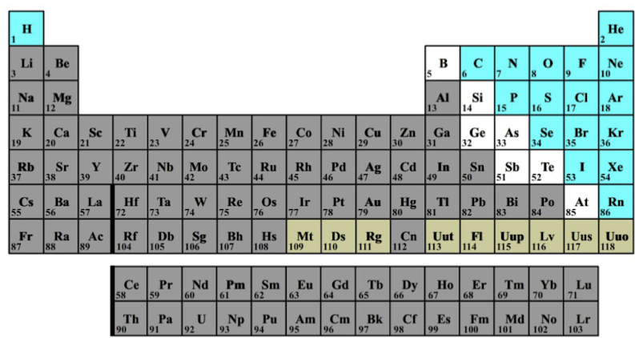 

Het is tijd om nu zelf aan de slag te gaan. Zometeen ga je kiezen welk atoom je wilt tekenen. Elk atoom ziet er anders uit. Om het overzichtelijke te houden kan je kiezen uit de volgende atomen:

1. Zuurstofatoom O
2. Koolstofatoom C
3. Stikstofatoom  N

**Stap 1.** Zoek op: wat is het atoomnummer van jouw element? Deze staat linksonder in het hokje. Bijvoorbeeld: bij helium is het atoomnummer 2.

**Stap 2.** Teken het juiste aantal protonen in de kern. Voor het gemak mag je evenveel neutronen tekenen.

**Stap 3.** Als het aantal protonen weet, weet je ook de hoeveelheid elektronen. Teken de elektronen om de kern heen.

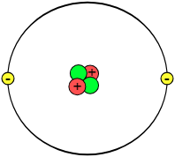

*Voorbeeld van een heliumatoom*